**Промежуточный отчет по самообразованию**

**средней группы на 2022 год**

Тема: Развитие речи детей в средней группы с использованием

пальчиковых игр и упражнений.

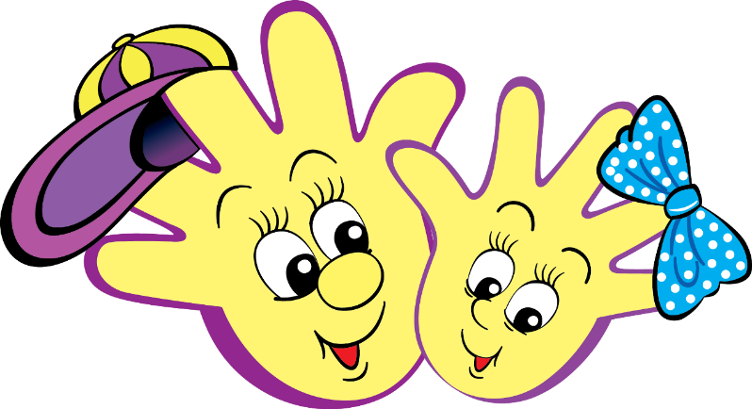

**«Ум ребенка находится на кончиках его пальцев» В.А. Сухомлинский**

Развитие речи – дело сложное.     Выбранная мной тема актуальна во все времена. Нужно, чтобы дети могли общаться друг с другом, с взрослыми, могли правильно произносить слова, грамотно строить предложения, высказывать свои мысли. Наряду с **развитием мелкой моторики развиваются память**, внимание, а также словарный запас. Главный помощник в этом – воспитатель. Поэтому, выбрав эту тему, я поставила перед собой цель и задачи:

Цель: - повышение своего теоретического, практического уровня, профессионального мастерства и компетентности.

-систематизация работы по реализации системы мероприятий, направленных на речевое развитие детей через пальчиковые игры и упражнения.

Задачи:

Развивать диалогическую речь ребенка.

Интегрировать пальчиковые игры, упражнения в речевой деятельности.

3.Совершенствовать мелкую моторику детей через пальчиковые игры.

4.Систематизировать работу по совершенствованию пальчиковой моторики.

5.Дать знания родителям о значимости пальчиковых игр.

Для развития речи детей я использую в своей работе пальчиковые игры. Я выбрала эту тему, так как эта тема очень актуальна и имеет значение в жизни моих **воспитанников.** Организованные игры, в том числе и пальчиковые, сопровождаемые речью, превращаются в своеобразные маленькие спектакли. Они увлекают детей и приносят им радость. Со слов взрослых дети могут многое запомнить и воспроизвести, надо только несколько раз повторить текст. Работа по **развитию** мелкой моторики предполагает тесное общение с детьми и родителями. Что благоприятно влияет на отношения и дружескую атмосферу в детском коллективе.

**Работа с детьми**: в течении этого периода велась работа по данному направлению-это чтение стихотворений при помощи пальчиков (показ воспитателя), разучивание новых пальчиковых игр, отгадывание детьми загадок, разучивание с детьми физкультминуток,

чтение скороговорок. Я оформила картотеку пальчиковых игр и дидактические игры, способствующие развитию активного словаря детей младшего дошкольного возраста.

Провела диагностику детей по развитию речи с целью выявления уровня сформированности речевых навыков умений. Каждое утро в группе провожу утреннюю гимнастику в игровой форме, несколько комплексов дети выучили и вместе со мной произносят слова, что им очень нравится. После чего дети бодры и с хорошем настроением и аппетитом начинают свой день.

**Работа с родителями:** Привлекала родителей к работе по созданию развивающей среды в группе. Ребенок может успешно овладеть речью тогда, когда с ним занимаются не только в дошкольном учреждении, но и дома, в семье. Пропаганду знаний среди родителей по вопросу речевого развития детей осуществляла в беседах и консультациях. Были проведены консультации на темы: «Роль семьи в развитииречи ребенка**»** «Правильно ли говорит ваш ребенок?», «Использование пальчиковых игр для развития словаря детей младшего дошкольного возраста». Таким образом у нас в группе появились дидактические игры на развитие мелкой моторике «Мозайка» «Разноцветные ленточки»

Также были проведены индивидуальные беседы с родителями.

Изготовила буклеты для родителей:

Советы родителям. *«****Пальчиковая гимнастика дома****»* Пальчиковая гимнастика для детей.

Я буду продолжать работать в этом направлении: пальчиковая гимнастика позволяет установить тесную связь между речевой функцией и общей двигательной системой, что укрепляет здоровье ребенка – а это одна из задач детского сада.

**Отчет по самообразованию**

**в средней группе на 2022-2023 учебный год**

**Воспитатель: Н.Н.Мартиросова**

Тема: «Развитие речи детей с использованием пальчиковых игр и упражнений» «Развитие речи детей с использованием пальчиковых игр и нетрадиционных технологий»

На начальном этапе жизни именно мелкая моторика отражает то, как развивается ребенок, свидетельствует о его интеллектуальных способностях. Дети с плохо развитой ручной моторикой неловко держат ложку, карандаш, не могут застегивать пуговицы, шнуровать ботинки. Им бывает трудно собрать рассыпавшие детали конструктора, работать с пазлами, счетными палочками, мозаикой. Они отказываются от любимых другими детьми лепки и аппликации, не успевают за ребятами на занятиях.

Массаж и множество разнообразных игр для развития мелкой моторики рук, пальчиковых игр, активизируют речевые зоны в коре головного мозга. Нужно уделять им достаточно времени, так как совершенствование мелкой моторики – это совершенствование речи.

Кроме игр и упражнений развитию ручной умелости способствуют так же различные виды продуктивной деятельности (рисование, аппликация в нетрадиционной форме, лепка с использованием нетрадиционных материалов, конструирование и т. д.)

Используя пальчиковые игры в работе с детьми по развитию речи, можно заметить, что дети эмоционально реагируют на предложение поиграть пальчиками.

Игры по развитию пальцев рук я провожу во время физкультминуток, в свободное время. Таким образом, пальчиковой гимнастикой каждый ребенок занимается каждый день. В своей работе я широко использую игры, которые являются синтезом поэтического слова и движения. Тексты упражнений – это рифмованные подсказки к заданным движениям. Они легко ложатся на слух ребенка и без специальных установок настраивают на игру. С помощью стихотворного ритма совершенствуется произношение, происходит установка правильного дыхания, отрабатывается определенный темп речи, развивается речевой слух.

В течение года мною создана картотека пальчиковых игр и упражнений.

Для родителей групп были представлены консультации:

«Для чего нужны пальчиковые игры? Роль пальчиковых игр в развитии речи и мелкой моторики детей. Для чего нужна пальчиковая гимнастика? Ум на кончиках пальцев. Значение развития мелкой моторики рук для детей дошкольного возраста. Пальчиковая гимнастика и развитие речи детей.»

Также были проведены индивидуальные беседы с родителями.

Были изготовлены буклеты для родителей:

Советы родителям. «Пальчиковая гимнастика дома», «Пальчиковая гимнастика для детей.»

В течение года дети собирали пазлы и составляли разрезные картинки.

Так же в течение года были составлены конспекты НОД по продуктивной деятельности (Лепка с использованием природных материалов (семечки арбуза, крупа, скорлупа от фисташек, семечки подсолнечника), рисование (рис. пальчиками, ладошкой, ватными палочками, поролоновыми губками), аппликация (из бумажных салфеток методом обрывания и скатывания)). Проведена открытая НОД по самообразованию.

Составлена картотека пальчиковых игр.

Были проведены упражнения в обводе контуров предметов. Рисование по трафаретам, закрашивание контурных предметов ровными линиями и точками. Штриховка вертикальная.

С помощью родителей приобрели в группу пальчиковый театр: «Репка», «Красная шапочка», «Теремок», «Колобок».

В свободное время были проведены пальчиковые театры: «Репка», «Теремок», «Колобок», были составлены с детьми новые сказки с использованием героев из разных сказок.

В течение года читали с детьми рассказы, потешки, стихотворения с использованием пальчиков.

Целенаправленная, систематическая и планомерная работа по развитию мелкой моторики руки у детей дошкольного возраста при тесном взаимодействии с родителями, а также слаженная и умелая работа пальчиков детей помогает развиваться речи и интеллекту, оказывает положительное воздействие на весь организм в целом.